主流云笔记软件拆解与自研架构设计
覆盖 Obsidian、Joplin、AppFlowy、Anytype、Notesnook、思源笔记、有道云笔记、印象笔记、为知笔记、EssentialPIM 等 10 款产品的开源状态、技术栈与核心功能深度拆解，并基于演进趋势设计新一代云笔记架构
调研截止：2026-07-26 覆盖产品：10 款 技术栈维度：5 大类

1 执行摘要与核心结论 Executive Summary
本报告对 10 款主流云笔记软件进行了全方位拆解，聚焦开源状态、技术栈、核心功能与演进潜力，并结合附件分析设计了一款名为 Aurora Note 的自研云笔记架构。
核心结论
1. 开源阵营已占据技术制高点。 在 10 款产品中，5 款完全开源（Joplin/AGPL、AppFlowy/AGPL、Anytype/any-sync MIT、Notesnook/GPL、思源笔记/AGPL），其本地优先、端到端加密、CRDT 同步等能力已全面超越闭源商业产品。Obsidian 核心闭源但插件 API 开源。
2. 技术栈分化为五大流派。 Electron+React（轻开发重内存）、Flutter+Rust（跨端原生+安全）、Tauri+React（轻量+WASM演进）、Go核心+多壳（服务端优势）、C++/Qt（极致性能但人才稀缺）。其中 Flutter+Rust 是兼顾跨端覆盖、原生性能与长期演进性的最优组合
3. 推荐方案：Fork AppFlowy + 选择性移植其他产品核心能力。 以 AppFlowy 的 Flutter+Rust 架构为基座（~45%代码复用），移植 Notesnook 的零知识加密、思源笔记的块级双链、Anytype 的 P2P 同步理念，在 Rust 核心 + WASM 插件体系上构建长期演进优势。相比 Fork Anytype（70%复用但无WASM路径），此方案在长期可演进性上更优。

三路线一句话对比
路线 | 策略 | 代码复用率 | 开发周期 | WASM演进路径 | 长期可演进性
A. Fork Anytype | 保留 Go 核心(anytype-heart)，重做 UI 层 | ~70% | 14-16 月 | 无（Go→WASM不可行） | 中
B. Fork AppFlowy | 保留 Rust+Flutter 核心，移植其他产品能力 | ~45% | 16-18 月 | 有（Rust→WASM零成本） | 高
C. 从零开发 | 仅引用开源库，参考架构设计 | ~10% | 24+ 月 | 有 | 最高
推荐路线 B：在「代码复用率」与「长期可演进性」之间取得最佳平衡。Anytype 路线虽然短期复用率更高，但 Go 核心无法编译为 WASM，阻断了 Web 端零成本扩展的演进路径；而 AppFlowy 的 Rust 核心天然支持 WASM 编译，为未来 Web 端、插件沙箱、边缘计算等场景留足了演进空间。

2 开源生态全景 谁开源、谁闭源
10 款产品中，5 款完全开源、1 款部分开源、4 款完全闭源。开源产品在数据主权、隐私安全、社区生态方面已形成结构性优势。
产品 | 开源状态 | 许可证 | 主要语言 | GitHub 活跃度 | 核心功能亮点
Joplin | 完全开源 | AGPL-3.0 | TS/React | 15,309 commits | Markdown编辑、E2EE(AES-256)、多后端同步(WebDAV/S3/Dropbox)、Web Clipper、待办事项
AppFlowy | 完全开源 | AGPL-3.0 | Dart/Rust | 7,209 commits | 类Notion块编辑、数据库视图(Grid/Board/Calendar)、实时协作(CRDT)、AI辅助、自托管
Anytype | 完全开源 | any-sync MIT / 客户端开源 | Go/Swift/Kotlin | 3,232 commits (any-sync) | 对象化数据模型、P2P加密同步(CRDT+DAG)、去中心化身份、自由画布、多人协作
Notesnook | 完全开源 | GPL-3.0 | TS/React | 15,206 commits | 零知识E2EE(XChaCha20-Poly1305+Argon2)、Web Clipper、多平台、Vericrypt可验证加密
思源笔记 | 完全开源 | AGPL-3.0 | Go/TS | 25,033 commits | 块级编辑、双向链接、知识图谱、S3/WebDAV同步+E2EE、数据库表格、闪卡、AI写作
Obsidian | 部分开源 | 核心闭源 / 插件API MIT | TS/Electron | 插件 2000+ | 纯Markdown本地存储、插件生态最丰富、双链图谱、白板、官方Sync(E2EE审计)
有道云笔记 | 闭源 | — | Electron/Java/Go | — | OCR识别、语音速记、AI助手、多人协作、PDF转Word、网页剪藏
印象笔记 | 闭源 | — | Electron/C++ | — | 全能素材收纳、Web Clipper、文档扫描OCR、多格式附件、商务模板库
为知笔记 | 闭源 | — (可私有部署Docker) | Qt/Go | — | Markdown编辑、代码块、增量同步、历史版本、自建同步服务器(Docker)
EssentialPIM | 闭源 | — | C++/Qt | — | 笔记+日历+联系人+任务+邮件一体化、AES-256本地加密、多通道同步

开源阵营的共性优势
数据主权  本地优先存储  5 款开源产品全部支持离线全功能使用，数据存于本地设备，云只是同步介质。Obsidian 纯文件系统、Joplin 本地 SQLite、Anytype 本地 DAG、Notesnook 本地加密库、思源 SQLite+LevelDB。 | 隐私安全  端到端加密  Joplin(AES-256)、Notesnook(XChaCha20-Poly1305+Argon2)、Anytype(Ed25519签名+E2EE)、思源(可选E2EE)均实现服务端零知识架构。Obsidian 仅官方 Sync 提供 E2EE，且经 Trail of Bits 2025 年审计。
社区生态  活跃维护  5 款开源产品 GitHub 提交量均在 3,000-25,000 级别，近半年持续更新。思源(25K)、Joplin(15K)、Notesnook(15K)尤为活跃，社区贡献者众多，bug 响应速度快。 | 可自托管  部署自主权  Joplin Server、AppFlowy Cloud、Anytype 四节点、思源 Docker、Notesnook(路线图中)均支持完全自托管，数据不经过第三方服务器。为知笔记提供闭源 Docker 但非真正开源。

3 技术栈深度拆解与优劣势分析 Tech Stack Analysis
当前主流云笔记技术栈可分为五大流派。以下逐一分析其优劣势、演进趋势及适配场景，为自研架构选型提供依据。
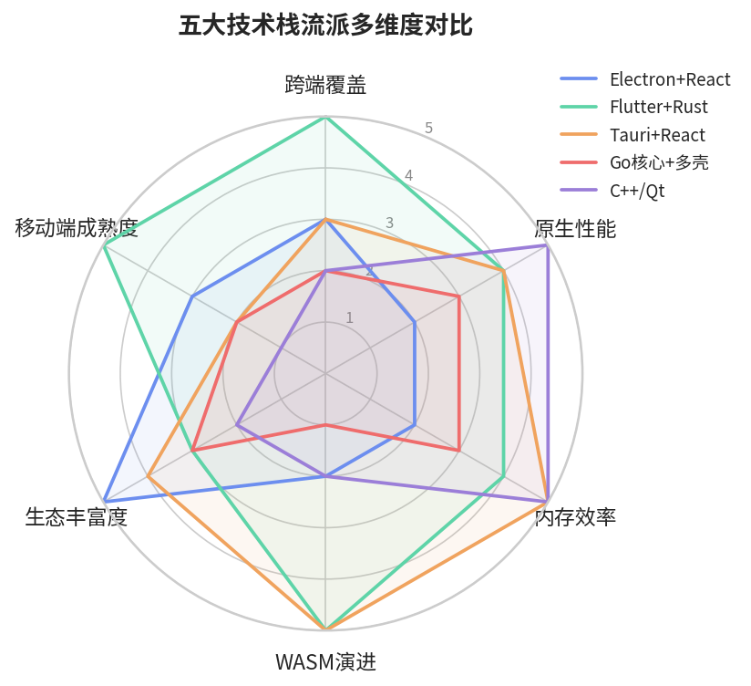
图1：五大技术栈流派多维度对比雷达图

3.1 Electron + React/TypeScript
代表产品 Obsidian、Joplin、Notesnook、思源笔记
维度 | 分析
技术构成 | Chromium + Node.js 运行时 + React/Vue 前端框架，桌面端用 Electron 封装，移动端需另用 React Native（Joplin/Notesnook 的做法），形成两套 UI 代码库
核心优势 | ① 生态最大：npm 百万级包，编辑器库丰富（CodeMirror 6、ProseMirror、TipTap）；② 开发效率最高：Web 开发者即上手；③ 招聘最容易；④ 跨平台一致性好
核心劣势 | ① 内存占用高：基线 200-500MB，Obsidian 多仓库同时打开可达 1GB+；② 安装包大：100-200MB；③ 移动端需独立代码库：Electron 不支持移动端，必须用 RN 重写 UI；④ GC 语言性能上限低，编辑器大文档卡顿
演进趋势 | 平台期。Electron 技术已成熟但无重大突破。Tauri 等 WASM-based 替代品正在蚕食其份额。Web 技术本身持续演进（WebGPU、WebAssembly），但 Electron 层的内存开销是结构性缺陷
长期可演进性 | 中等。Web 技术栈持久性强，但 Electron 的重量是永久性代价。移动端双代码库问题无法通过 Electron 本身解决

3.2 Flutter + Rust
代表产品 AppFlowy
维度 | 分析
技术构成 | Flutter(Dart) 负责 UI 层，Rust 负责核心逻辑（CRDT、加密、存储、同步），通过 flutter_rust_bridge FFI 桥接。一套 Dart 代码覆盖桌面+移动端，一套 Rust 代码覆盖全平台核心
核心优势 | ① 真正跨端：Flutter 原生编译覆盖 Win/Mac/Linux/iOS/Android，UI 像素级一致；② Rust 核心无 GC，内存安全，性能接近 C++；③ Rust→WASM 演进路径畅通：核心库可编译为 WASM 支持 Web 端；④ Google + Mozilla 双背书
核心劣势 | ① Dart 人才池较小（远小于 JS/TS）；② Flutter 桌面端仍在成熟期（v0.x 到 1.0 过渡中）；③ 编辑器生态不如 Web 端丰富：富文本编辑器需自研或基于 AppFlowy Editor；④ Rust 学习曲线陡峭
演进趋势 | 上升期。Flutter 桌面端快速成熟，Impeller 渲染引擎提升性能；Rust 连续 9 年 Stack Overflow 最受喜爱语言；WASM 生态蓬勃发展使 Rust 核心可零成本扩展 Web 端。这是当前最被看好的新生代技术方向
长期可演进性 | 高。Flutter(Rust核心) → WASM(Web端) 的演进路径清晰且低成本。Rust 的内存安全特性消除了 C++ 的内存管理负担，同时保持原生性能

3.3 Tauri + React/TypeScript
代表产品 附件方案 Nebula Note（设计阶段）
维度 | 分析
技术构成 | Tauri 2.0 桌面壳 + Rust 核心 + React/TS 前端，通过 wasm-bindgen 将 Rust 核心编译为 WASM 供前端调用。移动端通过 Tauri 2.0 的 iOS/Android 支持（2024.10 稳定）
核心优势 | ① 极致轻量：安装包 <10MB，内存约为 Electron 的 1/3~1/5；② 复用系统 WebView 无需打包 Chromium；③ Rust 核心天然 WASM 化；④ 前端可用 React 生态（最大编辑器库池）
核心劣势 | ① 移动端支持刚稳定：Tauri 2.0 移动端生态不如 Flutter 成熟；② WebView 一致性问题：不同平台 WebView 引擎差异（WebKit/Chromium/EdgeHTML）；③ 插件生态远小于 Electron；④ 无成熟富文本编辑器方案（需基于 Web 端 TipTap/ProseMirror 适配）
演进趋势 | 快速上升期。Tauri 2.0 于 2024.10 发布稳定版，社区关注度极高（GitHub 80K+ star）。移动端支持落地后，是 Electron 的强力替代者
长期可演进性 | 很高。Rust 核心 + WASM 是理想的长期演进路径。但移动端成熟度仍需观察 1-2 年

3.4 Go 核心 + Electron/多端壳
代表产品 Anytype（Go核心+Swift/Kotlin壳）、思源笔记（Go内核+Electron壳）
维度 | 分析
技术构成 | Go 语言编写核心中间件（Anytype 的 anytype-heart 15-25 万行、思源 kernel），通过 gRPC/Protobuf 对外暴露接口。前端用 Electron（思源）或原生 Swift/Kotlin（Anytype）
核心优势 | ① Go 并发模型优异，适合 P2P 同步、WebSocket 长连接等 I/O 密集场景；② 编译速度快；③ 服务端与客户端共用语言，心智模型统一；④ Anytype 的 any-sync 是生产级 CRDT+P2P 协议
核心劣势 | ① Go 无法有效编译为 WASM：GC + runtime 导致 WASM 二进制体积过大（10MB+），性能差；② 无 WASM 演进路径：阻断了 Web 端零成本扩展；③ Go 在客户端热路径性能不如 Rust（GC pause）；④ 前端仍需 Electron/原生壳，移动端 Swift/Kotlin 双代码库
演进趋势 | 服务端上升 / 客户端平台期。Go 在云原生、微服务领域持续走强，但作为客户端语言缺乏 WASM 支持是结构性限制。Anytype 选择 Go 是因为 P2P 协议复杂度极高，Go 的并发模型降低了开发难度
长期可演进性 | 中等。服务端/P2P 层长期可用；客户端核心层缺乏 WASM 路径，如未来需 Web 端支持则必须用 Rust 重写核心

3.5 C++/Qt
代表产品 EssentialPIM、为知笔记桌面端
维度 | 分析
技术构成 | C++ + Qt 框架，原生编译，Qt 提供跨平台 GUI、网络、数据库等完整基础设施
核心优势 | ① 极致性能：原生编译无 GC，内存占用最低；② Qt 工具链成熟（30 年历史）；③ 底层资源控制力最强；④ EssentialPIM 证明可支撑 20 年长期迭代
核心劣势 | ① 学习曲线极陡：C++ 内存管理负担重，开发效率低；② 移动端支持弱：Qt Mobile 生态远不如 Flutter/RN；③ 人才池持续萎缩；④ 生态封闭，现代开发体验（热重载、包管理）落后
演进趋势 | 新项目下降期。Qt 自身仍在迭代（Qt 6 LTS），但新项目选择 C++/Qt 的越来越少。主要存量用户为传统桌面软件
长期可演进性 | 中等偏低。Qt 框架持久，但 C++ 语言生态在云原生、WASM、插件沙箱等新场景下竞争力不足
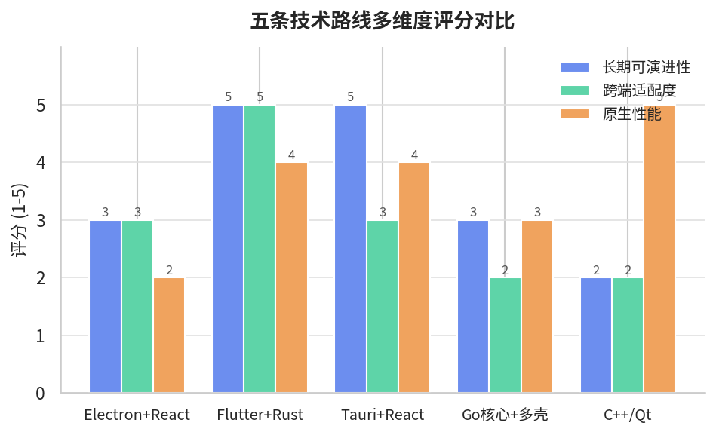
图2：五条技术路线多维度评分对比

4 行业演进趋势分析 Evolution Trends
从 10 款产品的技术演进轨迹中，可提炼出 8 条正在重塑云笔记行业的结构性趋势。
1. 本地优先成为标配  Obsidian（纯文件）、Anytype（本地DAG）、AppFlowy（本地优先）、思源（本地SQLite）、Joplin（本地SQLite）均实现全功能离线可用。"云只是同步介质"已成为行业共识，云端强依赖型产品（印象笔记 v10）正被用户抛弃。 | 2. CRDT 替代锁冲突解决  AppFlowy（yrs/Yjs）、Anytype（自研CRDT+DAG）均采用 CRDT 实现多端无冲突合并。CRDT 消除了 Joplin 式"冲突副本"痛点，是实时协作的技术基础。Automerge（MIT）和 Yjs（MIT）两大 Rust CRDT 实现已趋成熟。
3. E2EE 从可选到默认  Notesnook（XChaCha20-Poly1305）、Anytype（Ed25519）、Joplin（AES-256）均默认端到端加密，服务端零知识。Obsidian Sync 经 Trail of Bits 2025 审计。用户对"服务商无法读取内容"的期待已成为底线。 | 4. 块级编辑超越纯 Markdown  思源（块级JSON）、AppFlowy（block结构）、Anytype（对象/图模型）均采用比纯 Markdown 更丰富的数据模型。Notion 范式正在胜利——块级编辑支持数据库视图、属性挂载、精细引用，是纯 Markdown 无法实现的。
5. Rust 核心 + 薄壳 UI 成为最佳实践  AppFlowy（Rust+Flutter）、Anytype any-sync（Go但P2P层设计精良）验证了"系统语言核心 + 轻壳UI"的架构优越性。Rust 因无 GC、内存安全、WASM 一等公民，正成为新一代笔记应用核心层的首选语言。 | 6. WASM 插件沙箱兴起  Obsidian 插件"全权限裸奔"的安全隐患促使行业寻求更安全的插件模型。wasmtime（Bytecode Alliance）等 WASM 运行时提供了跨平台、能力声明式授权、零信任沙箱的插件基础设施。
7. P2P 混合同步降低成本  Anytype 的 mDNS 局域网 P2P + 远程基础设施混合同步模式，在不牺牲安全性的前提下大幅降低服务端流量成本。any-sync 协议（MIT）将这一能力开源化。 | 8. AI 与隐私并重  有道云笔记（云端AI）、AppFlowy（多模型可选+本地AI Vault）、Obsidian（社区AI插件）代表了三种 AI 集成路径。隐私优先产品的 AI 策略是"本地模型优先 + 显式授权例外"，确保 AI 不破坏零知识架构。

趋势对架构设计的启示
一款面向未来的云笔记应同时具备：本地优先存储 + CRDT 无冲突同步 + 默认 E2EE + 块级数据模型 + Rust 核心 + WASM 插件体系 + P2P 混合同步 + 隐私优先 AI。这 8 项能力构成了下文 Aurora Note 架构的设计约束。

5 三条二次开发路线对比 Fork Strategy Analysis
不考虑许可证约束后，核心问题变为：以哪款开源产品为基座进行二次开发，能在代码复用率与长期可演进性之间取得最佳平衡？

5.1 路线 A：Fork Anytype（Go 核心）
策略：保留 anytype-heart（Go，15-25 万行）作为不可变核心中间件，重做 UI 层（Tauri 桌面端 + Flutter 移动端），新建云同步服务端。
复用模块 | 来源 | 代码量(估) | 复用方式
块编辑器引擎 | anytype-heart | 40,000+ 行 | 直接复用
类-对象-属性模型 | anytype-heart | 完整 Type/Relation 系统 | 直接复用
P2P 同步协议 | any-sync 全家桶 | ~30,000 行 | Docker 部署
加密/DAG 签名 | anytype-heart | 完整 E2EE | 直接复用
全文搜索 | anytype-heart | Tantivy 索引器 | 直接复用
导入/导出 | anytype-heart | Notion/MD/HTML/CSV | 直接复用
优势：代码复用率最高（~70%，约 19 万行），P2P 同步和类-对象-属性模型开箱即用，开发周期最短（14-16 月）。
致命缺陷：Go 核心无法编译为 WASM（GC + runtime 导致 WASM 二进制 10MB+，性能差），阻断了 Web 端零成本扩展和 WASM 插件沙箱的演进路径。双语言架构（Go 核心 + Rust/TS 前端）增加维护复杂度。Go 进程额外增加 50-100MB 内存开销。

5.2 路线 B：Fork AppFlowy（Rust + Flutter）— 推荐
策略：以 AppFlowy 的 Flutter+Rust 架构为基座，保留其编辑器、CRDT、数据库视图等核心能力，选择性移植其他产品的加密、双链、P2P 同步等能力。
复用模块 | 来源 | 复用方式
块编辑器 + 数据库视图 | AppFlowy flowy-document / flowy-database2 | 直接复用 Flutter UI + Rust 逻辑
CRDT 协作引擎 | AppFlowy collab (基于 yrs) | 直接复用
Flutter 跨端 UI 框架 | AppFlowy frontend | 复用布局/导航/主题
云同步服务端 | AppFlowy-Cloud (Rust/Axum) | 参考/复用其同步基础设施
零知识加密 (移植) | Notesnook 加密方案 | 用 Rust 重写 XChaCha20+Argon2
块级双链 (移植) | 思源笔记块模型概念 | 在 AppFlowy block 上增加引用关系
P2P 同步 (移植) | Anytype any-sync 理念 | 用 Rust libp2p 或 yrs sync 实现
WASM 插件 (新增) | wasmtime 沙箱 | 全新开发
优势：Rust 核心天然支持 WASM 编译，Web 端扩展和 WASM 插件沙箱的演进路径完全畅通。Flutter 一套代码覆盖桌面+移动端。单语言核心（Rust）降低维护复杂度。AppFlowy 上游活跃（v0.12+，7K+ commits），可持续跟随更新。
代价：代码复用率低于 Anytype 路线（~45% vs ~70%），E2EE、P2P 同步、块级双链等核心能力需用 Rust 重新实现或移植，开发周期略长（16-18 月）。

5.3 路线 C：从零开发
策略：仅引用开源库（yrs、tantivy、libsodium、tokio 等），不 Fork 任何产品，参考各产品架构设计从零构建。
优势：架构最干净、技术债最低、长期可演进性最高。
代价：代码复用率仅 ~10%，开发周期 24+ 月，需从零实现编辑器、CRDT 集成、同步协议、加密体系等全部核心能力。适合资金充裕、时间宽裕、追求极致架构纯净度的团队。

推荐路线 B 的核心理由
用户明确要求「不考虑商用和许可因素，考虑长期可演进性、可扩展性和灵活性以及性能和功能」。在此约束下，WASM 演进路径是决定性因素——它不仅关乎 Web 端支持，更关乎插件沙箱（wasmtime）、边缘计算、跨平台一致性等长期演进能力。Go 核心阻断此路径，Rust 核心畅通此路径。AppFlowy 路线以 ~25% 的复用率代价，换取了完整的长期演进空间。

6 Aurora Note 架构设计 New Architecture
代号 Aurora Note（极光笔记），以 Fork AppFlowy 为基座，融合 Notesnook 加密、思源双链、Anytype P2P 理念，构建一款高性能、可扩展、可演进的本地优先云笔记。

6.1 设计原则（不可妥协项）
原则 | 含义 | 对标来源
本地优先 | 全功能离线可用，云只是同步介质 | Obsidian / Anytype
数据零锁定 | 块模型与 Markdown 无损双向映射，一键全量导出 | Obsidian
默认端到端加密 | 服务端零知识，密钥永不离开客户端 | Notesnook / Anytype
CRDT 冲突自动合并 | 多端并发编辑无冲突副本 | AppFlowy / Anytype
同步后端可插拔 | 官方云 / S3 / WebDAV / 自托管 / P2P | Joplin / Anytype
WASM 插件优先 | 核心功能自身也以插件形式实现 | Obsidian (理念) + wasmtime (技术)
Rust 核心单语言 | 核心逻辑全部 Rust，WASM 演进路径畅通 | AppFlowy 验证

6.2 总体架构
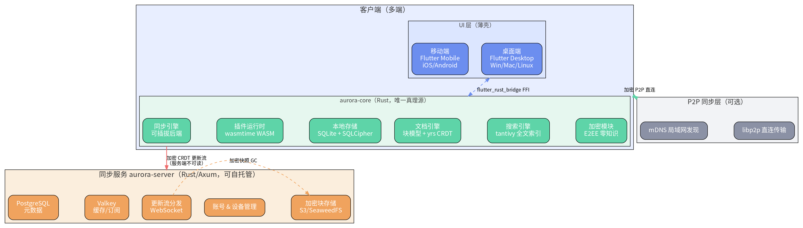
图3：Aurora Note 总体架构图

6.3 稳定开源组件选型总表
组件 | 选型 | 许可证 | 成熟度与生产背书 | 来源/复用
核心语言 | Rust (stable) | MIT/Apache-2.0 | 连续9年最受喜爱；Linux/Windows内核采用 | AppFlowy 验证
跨端 UI 框架 | Flutter 3.x | BSD-3 | Google 出品，一套代码覆盖5端 | AppFlowy 直接复用
Rust-Flutter 桥接 | flutter_rust_bridge | MIT | 自动生成绑定代码，AppFlowy 生产使用 | AppFlowy 直接复用
编辑器内核 | AppFlowy Editor | AGPL-3.0 | 块级编辑器，Flutter 原生渲染 | AppFlowy 直接复用
CRDT | yrs | MIT/Apache-2.0 | AppFlowy 生产验证（collab 库基于 yrs） | AppFlowy 直接复用
本地数据库 | SQLite | Public Domain | 全球部署量最大数据库（数十亿设备） | —
本地加密存储 | SQLCipher | BSD | Signal 桌面端使用；透明整库加密 | —
全文搜索 | tantivy | MIT | Rust 版 Lucene，生产级 | AppFlowy / Anytype 验证
密码学 | libsodium + RustCrypto | ISC / MIT | Signal/WireGuard 使用；Argon2id 冠军算法 | Notesnook 方案移植
内容哈希 | BLAKE3 | CC0/Apache-2.0 | 内容寻址附件去重 | —
异步运行时 | Tokio | MIT | Rust 异步事实标准 | —
序列化 | serde + protobuf (prost) | MIT/Apache-2.0 | 接口 schema 化，跨端兼容 | —
插件沙箱 | wasmtime | Apache-2.0 | Bytecode Alliance；Shopify/Fastly 生产使用 | 全新引入
P2P 传输 | libp2p (rust-libp2p) | MIT | IPFS/Polkadot 底层；mDNS+QUIC | Anytype 理念 + Rust 实现
Web 框架(服务端) | axum | MIT | Tokio 官方生态 | AppFlowy-Cloud 参考
关系库(服务端) | PostgreSQL 16+ | PostgreSQL License | 30+年开源标杆 | —
对象存储(服务端) | SeaweedFS | Apache-2.0 | 生产级分布式 blob 存储 | —
缓存(服务端) | Valkey | BSD-3 | Redis 7.2 的 Linux 基金会分叉 | —

6.4 数据模型：块模型 + 开放格式双轨
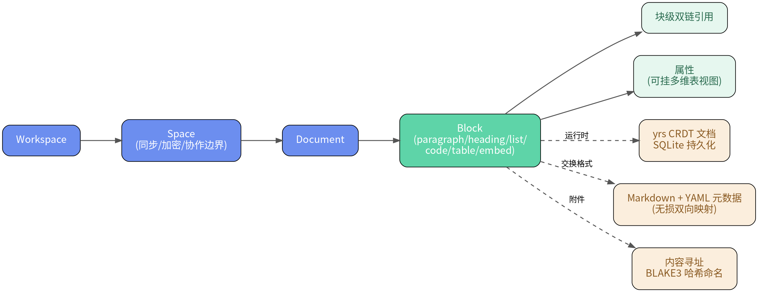
图4：Aurora Note 数据模型——块模型与开放格式双轨
运行时：块树存于 yrs CRDT 文档，SQLite 持久化 CRDT 更新与快照。交换格式：定义无损双向映射规则——块 ↔ Markdown + 少量 YAML 元数据；用户随时可导出整个库为纯 Markdown 文件夹（Obsidian 兼容）。附件：内容寻址（BLAKE3），本地文件 + 加密后上传对象存储，天然去重。

6.5 同步与协作设计
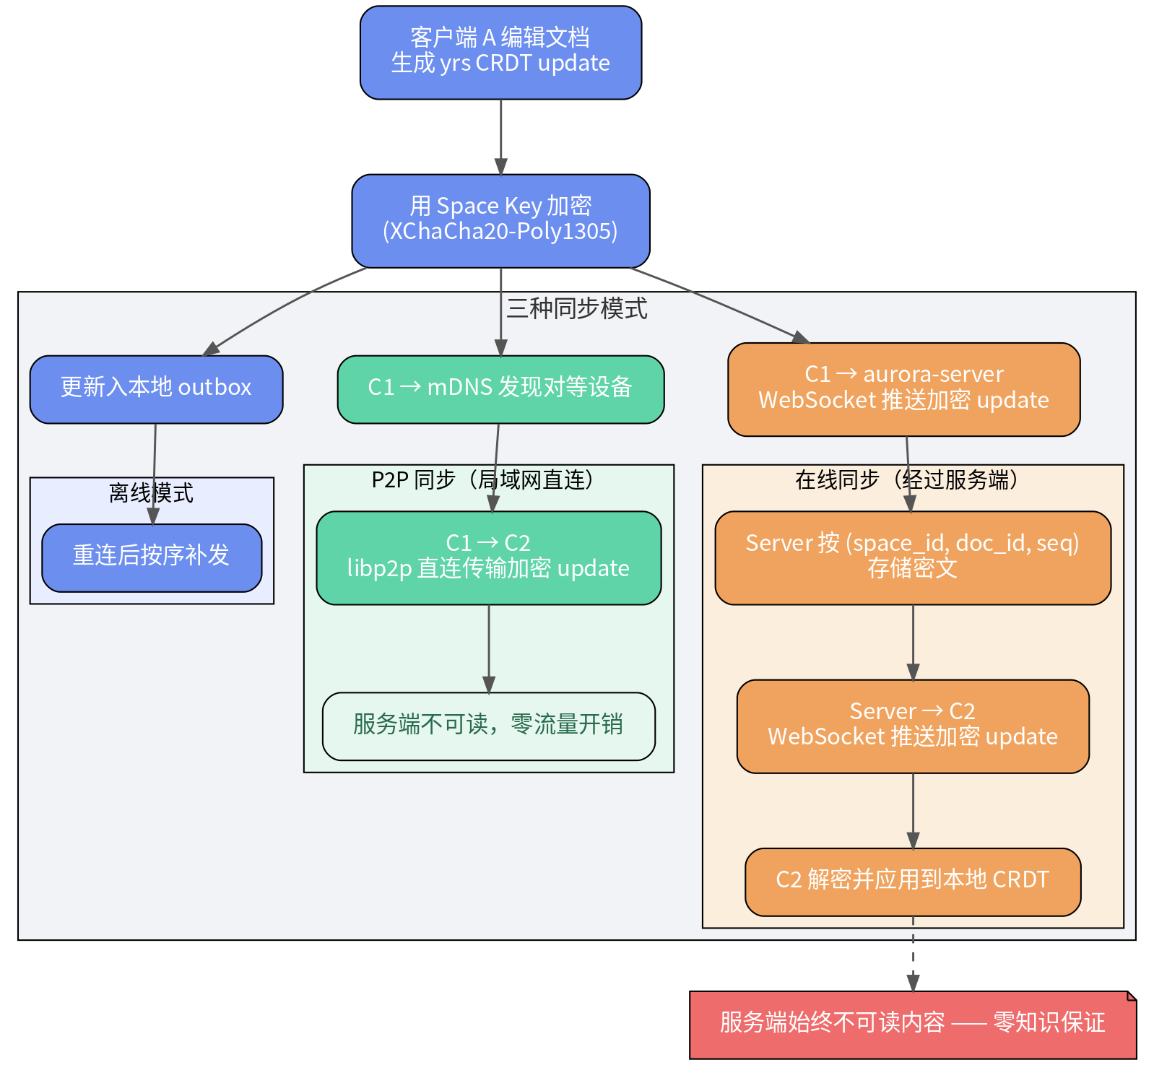
图5：Aurora Note 同步流程——三模式混合
同步协议分层
层 | 职责 | 技术实现
变更层 | 每个 Document 是一个 yrs doc，产生二进制增量 update | yrs / Yjs 协议
加密层 | update 在客户端用 Space Key 加密后才出网 | XChaCha20-Poly1305
传输层 | WebSocket 长连接推拉更新流；离线入 outbox 重连补发 | axum WebSocket + outbox
P2P 层 | 局域网内 mDNS 发现 + libp2p 直连，降低服务端流量 | rust-libp2p (mDNS + QUIC)
压缩层 | 更新超阈值时生成加密快照上传，旧更新 GC | 快照 + GC 机制
可插拔同步后端
定义 SyncBackend trait：push_updates / pull_updates / put_blob / get_blob。官方实现（Aurora Cloud，实时 WS）；社区实现（S3/WebDAV 轮询模式、自托管 aurora-server docker-compose 一键部署、P2P 直连模式）。

6.6 隐私与安全设计（零知识全链路）
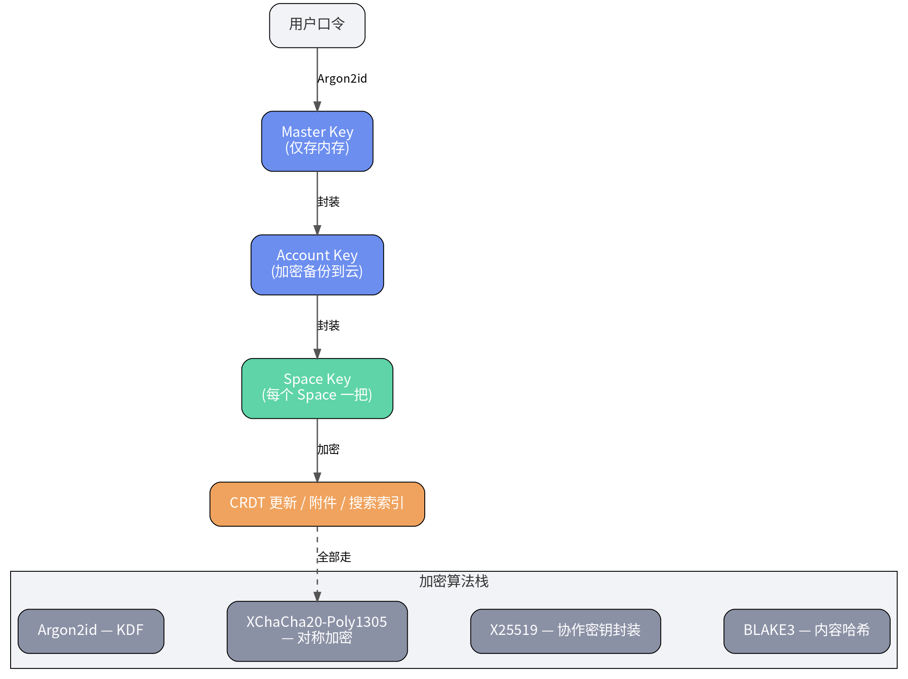
图6：Aurora Note 密钥分层架构——零知识全链路
功能 | E2EE 下的方案
全文搜索 | 客户端 tantivy 本地索引（索引不上传）
公开分享 | 分享链接携带 #fragment 密钥（不发给服务端），服务端只存密文
服务端 AI/OCR | 默认不可用；提供"显式解密授权单篇"或本地模型两种路径
找回密码 | 无法找回内容（零知识的代价），靠 24 词恢复短语（BIP39 风格）
设备管理 | 每设备独立密钥对，支持远程注销（撤销后轮换 Space Key）

6.7 可扩展性与可演进性设计
WASM 插件体系（第一天就设计）
插件类型 | 运行时 | 能力 | 示例
逻辑插件 | WASM / wasmtime 沙箱 | 导入导出器、同步后端、块转换器、自动化 | Markdown→块、S3 同步后端
UI 插件 | JS，受限 API | 视图、面板、编辑器装饰 | 图谱视图、剪藏器、多维表
插件 manifest 声明所需权限（读写哪些 Space、网络访问域名白名单），安装时用户确认——避免 Obsidian 插件"全权限裸奔"的安全隐患。官方功能插件化（图谱视图、多维表、剪藏器自身即插件），倒逼 API 完备。
可演进性四重保障
数据 Schema 版本化  块 JSON 与 SQLite schema 带版本号 + 双向迁移脚本。旧客户端遇到新版本数据降级为只读而非崩溃。 | 同步协议版本协商  握手阶段交换 protocol_version，服务端同时兼容 N 与 N-1。
核心 API 稳定层  aurora-core 对壳层暴露的接口用 protobuf schema 定义，breaking change 自动阻断 CI。 | 依赖可替换  所有外部依赖藏在 trait/抽象层后（SyncBackend、BlobStore、CryptoProvider），任一组件停摆可单点替换。

反例吸取
Evernote v10 推倒重写导致口碑崩塌——2020 年将各平台原生 C++ 实现统一为 Electron 单代码库，引发严重性能问题，大量用户回退旧版。教训：演进必须增量，禁止大爆炸重写。Aurora Note 的所有演进（协议、格式、接口）均版本化，确保平滑过渡。

7 核心选型论证 Why These Choices

7.1 为什么选 Rust 而非 Go 作为核心语言
维度 | Rust | Go
内存安全 | 编译期保证，无 GC | 运行时 GC，有 pause
WASM 编译 | 一等公民，二进制小(百KB级) | 不可行（GC+runtime，10MB+）
客户端热路径性能 | 接近 C++，无 GC 抖动 | GC pause 影响编辑器流畅度
跨端代码复用 | Rust → 桌面/移动/Web(WASM) 一套核心 | Go → 桌面/移动可，Web 不可
P2P 生态 | rust-libp2p（成熟） | go-libp2p（更成熟，Anytype 使用）
学习曲线 | 陡峭 | 平缓
加密热路径 | RustCrypto + libsodium 绑定，零开销 | Go crypto 库可用但性能略低
结论：在「不考虑许可因素、优先长期可演进性」的约束下，Rust 的 WASM 编译能力是决定性优势。Go 在服务端/P2P 协议层有优势（Anytype 的选择），但作为客户端核心语言缺乏 WASM 路径。如果未来需要 Web 端或 WASM 插件沙箱，Go 核心必须用 Rust 重写——这是一笔可预见的技术债。

7.2 为什么选 Flutter 而非 Tauri 作为 UI 层
维度 | Flutter | Tauri 2.0
移动端成熟度 | 生产级，iOS/Android 原生编译 | 2024.10 刚稳定，生态待验证
桌面端成熟度 | 生产级（AppFlowy 验证） | 稳定（v2.0）
UI 一致性 | 自绘引擎，像素级一致 | 依赖系统 WebView，不一致
富文本编辑器 | AppFlowy Editor（块级，生产级） | 需基于 TipTap/ProseMirror 适配
内存占用 | ~80-150MB | ~50-80MB（更轻）
Web 端支持 | Flutter Web（可用） | 本身就是 Web 技术
Rust 核心桥接 | flutter_rust_bridge（成熟） | wasm-bindgen（更直接）
结论：用户要求「支持桌面端和移动端，Web 端现阶段非必须」。Flutter 在移动端的成熟度远超 Tauri 2.0，且 AppFlowy 已验证 Flutter+Rust 在笔记场景的可行性。Tauri 更轻但移动端生态不足——如果未来 Tauri 移动端成熟，可作为桌面端替代方案（Rust 核心不变，仅换 UI 壳）。

7.3 为什么选 yrs 而非自研 CRDT
Anytype 自研 any-sync CRDT 耗时数年——自研 CRDT 是典型的高成本低回报坑。yrs（Yjs 的 Rust 实现，MIT）已被 AppFlowy 生产验证，且与 JS 侧 Yjs 生态互通。Aurora Note 直接复用 AppFlowy 的 collab 库（基于 yrs 封装），零自研成本。

7.4 为什么选 Valkey 而非 Redis
Redis 2024 年变更许可证（SSPL/RSALv2），Valkey 由 Linux 基金会托管、协议兼容，是开源合规的更稳选择。虽然用户说「不考虑许可因素」，但依赖可替换性是长期可演进性的核心保障——选择基金会托管的项目可降低上游停摆风险。

8 实施路线图与团队配置 Roadmap
每阶段都交付可用产品，避免大爆炸式发布。Phase 0 风险前置，用最小成本验证最高风险项。
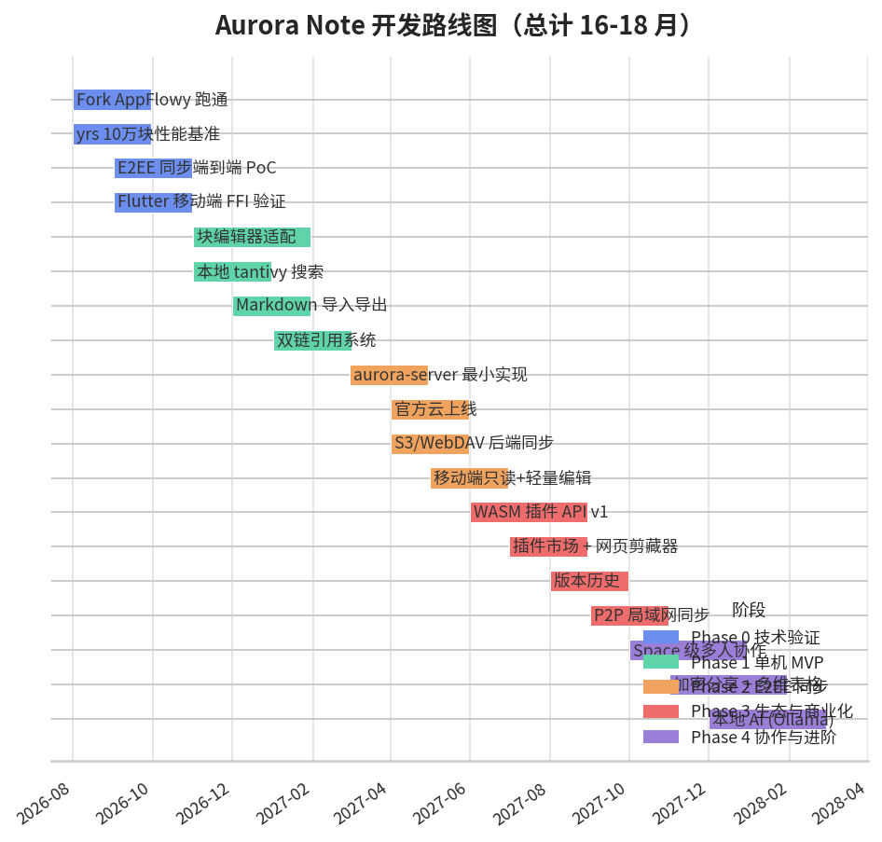
图7：Aurora Note 分阶段开发路线图

8.1 各阶段详情
阶段 | 时间 | 核心任务 | 退出标准
Phase 0技术验证 | 4-6 周 | ① Fork AppFlowy 编译跑通；② yrs 10 万块编辑/合并/持久化基准；③ E2EE 同步 PoC（两客户端经 axum server 加密收发）；④ Flutter 移动端 FFI demo | 打开 5 万块文档 <500ms；增量同步 <200ms。否则切换备选（yrs→Automerge）
Phase 1单机 MVP | 3 月 | 桌面端（Flutter）：块编辑器、笔记本/标签、双链、本地 tantivy 搜索、Markdown 导入导出。不做同步——先把本地体验打磨到"没有云也值得用" | 开源仓库公开 + 内测社区建立
Phase 2E2EE 同步 | 2-3 月 | aurora-server 最小实现（axum+PG+SeaweedFS+Valkey）+ 官方云上线；S3/WebDAV 后端同步；移动端只读+轻量编辑 | 多设备加密同步正常；弱网断线重连恢复
Phase 3生态与商业化 | 3-4 月 | WASM 插件 API v1 + 插件市场；网页剪藏器；版本历史；P2P 局域网同步（libp2p mDNS） | 3+ 社区插件上架；P2P 同步延迟 <50ms
Phase 4协作与进阶 | 持续 | Space 级多人协作、加密分享、多维表格、本地 AI（Ollama 优先） | 2 人实时协作无冲突；本地 AI 问答可用

8.2 团队配置（最小稳健 6-8 人）
角色 | 人数 | 职责
Rust 核心 | 2 | 文档引擎/CRDT/同步/加密（Fork AppFlowy 核心层适配）
Flutter 前端 | 2 | 块编辑器 UI、桌面/移动端界面（Fork AppFlowy 前端适配）
移动端 | 1 | iOS/Android 平台适配、flutter_rust_bridge 集成
服务端/基础设施 | 1 | aurora-server、部署、可观测性（参考 AppFlowy-Cloud）
产品/设计 | 1-2 | 交互设计、格式规范、社区运营

8.3 工程质量保障
测试策略  CRDT 合并用 proptest 随机并发操作收敛性测试；Markdown ↔ 块模型 roundtrip 测试进 CI 阻断；多客户端模拟器做离线/乱序/断线重连混沌测试；加密测试向量固定 + 密钥轮换/设备撤销全覆盖。 | CI/CD  GitHub Actions 全平台矩阵构建（Win/macOS/Linux/iOS/Android）；每日 nightly + 双周 beta + 月度 stable 三通道发布。criterion 基准纳入 CI，关键指标回归即阻断合并。
供应链安全  cargo-deny 许可证审计 + cargo-audit 漏洞扫描 + Dependabot 自动升级。可复现构建 + 客户端开源可审计；发布签名 + 自动更新签名校验。 | 可观测性  客户端遥测默认关闭（隐私底线），本地诊断日志 + 用户主动上报；服务端 OpenTelemetry 全链路（Prometheus + Grafana + Jaeger）。

9 风险评估与对策 Risk Assessment
风险 | 等级 | 对策
CRDT 存储膨胀、大库性能衰退 | 高 | Phase 0 提前压测；快照+GC 机制控制 CRDT 存储膨胀；文档级懒加载；备选 Automerge（MIT）作为 yrs 降级方案
E2EE 与搜索/AI 功能冲突 | 高 | 本地 tantivy 索引不上传；本地 AI 模型（Ollama）优先；显式授权例外通道（用户明确知情下单篇解密）
AppFlowy 上游 breaking change | 中 | 核心层通过 trait 抽象隔离上游变更；定期 rebase 跟踪上游；关键模块用 fork 锁定版本
Rust 多端 FFI 复杂度拖慢迭代 | 中 | flutter_rust_bridge 自动生成绑定；壳层保持极薄；接口 protobuf schema 化做 breaking change 检测
上游开源组件停摆或许可证变更 | 中 | 全部依赖藏于 trait 抽象层后可替换；优先基金会托管项目（Valkey/wasmtime）；cargo-deny 持续监控
插件生态冷启动 | 中 | 官方功能插件化打样（图谱、多维表、剪藏器自身即插件）；导入器悬赏计划；Obsidian 插件迁移指引
团队小、战线长 | 高 | 严格按阶段交付，砍掉一切非核心（无 PIM、无社交）；每阶段可独立生存——即使云服务失败，产品仍是优秀的本地笔记

为什么这是"最稳健"的方案
1. 全栈成熟开源组件：每个组件都有 3 年以上历史与知名生产背书（SQLite/PostgreSQL/libsodium/Tokio/yrs 均为行业基石），关键路径无自研造轮子。
2. 每个关键选型都有降级预案：yrs→Automerge、Flutter→Tauri(桌面)、tantivy→FTS5、SeaweedFS→MinIO/S3——单点技术失败不伤筋动骨。
3. 风险前置：最难的三件事（CRDT 性能、跨端核心、E2EE 同步）在 Phase 0 用 6 周验证，失败成本最低。
4. WASM 演进路径畅通：Rust 核心 → WASM 是零成本路径，为 Web 端、插件沙箱、边缘计算留足演进空间。这是相比 Fork Anytype 方案的核心优势。
5. 单机先行：即使云服务失败，产品仍是一个优秀的本地笔记（Obsidian 证明这条路能独立成立）。
6. 开放格式是终极保险：用户数据永远可全量导出为纯 Markdown，信任成本最低。
7. 增量演进而非大爆炸：协议/格式/接口全部版本化，吸取 Evernote v10 重写崩盘的教训。

参考资料 References
- Obsidian 官方安全与审计页面，含 Trail of Bits 2025 审计报告
https://obsidian.md/security
- Obsidian 官方定价与 Manifesto
https://obsidian.md/pricing
- Joplin GitHub 仓库，AGPL-3.0，15,309 commits，活跃维护
https://github.com/laurent22/joplin
- Joplin 官方同步与协作定价方案
https://joplinapp.org/plans/
- AppFlowy GitHub 仓库，AGPL-3.0，Flutter+Rust 架构，v0.12.0
https://github.com/AppFlowy-IO/AppFlowy
- AppFlowy 官方定价与 AI/Vault 方案
https://appflowy.com/pricing
- any-sync 协议概述，MIT License，CRDT+P2P 架构
https://tech.anytype.io/any-sync/overview
- anyproto/any-sync GitHub 仓库，3,232 commits
https://github.com/anyproto/any-sync
- Notesnook 帮助中心，零知识加密架构说明
https://help.notesnook.com/
- streetwriters/notesnook GitHub 仓库，GPL-3.0，15,206 commits
https://github.com/streetwriters/notesnook
- siyuan-note/siyuan GitHub 仓库，AGPL-3.0，25,033 commits
https://github.com/siyuan-note/siyuan
- 思源笔记 README，块级数据模型与同步方案
https://github.com/siyuan-note/siyuan/blob/master/README.zh-CN.md
- EssentialPIM 官网，All-in-one PIM 产品
https://essentialpim.com/
- 为知笔记官方 Docker 部署说明，私有化部署方案
https://www.wiz.cn/zh-cn/docker
- 有道云笔记帮助中心，AI 工具与更新日志
https://note.youdao.com/help-center/advance_ai.html
- Tauri 2.0 官方文档，2024.10 稳定版发布
https://v2.tauri.app/
- wasmtime 官方文档，Bytecode Alliance WASM 运行时
https://wasmtime.dev/
- 用户上传文档：DevNote 技术架构细化落地方案（PDF），分层架构与工程化设计 — 用户上传文档
- 用户上传文档：自研云笔记应用落地方案 Nebula Note（Markdown），Rust+Tauri 全栈选型 — 用户上传文档
- 用户上传文档：InkFlow 2.0 融合架构设计（无许可约束版），Fork Anytype 路线分析 — 用户上传文档
- 用户上传文档：主流云笔记软件深度对比与技术栈分析报告（PDF） — 用户上传文档

